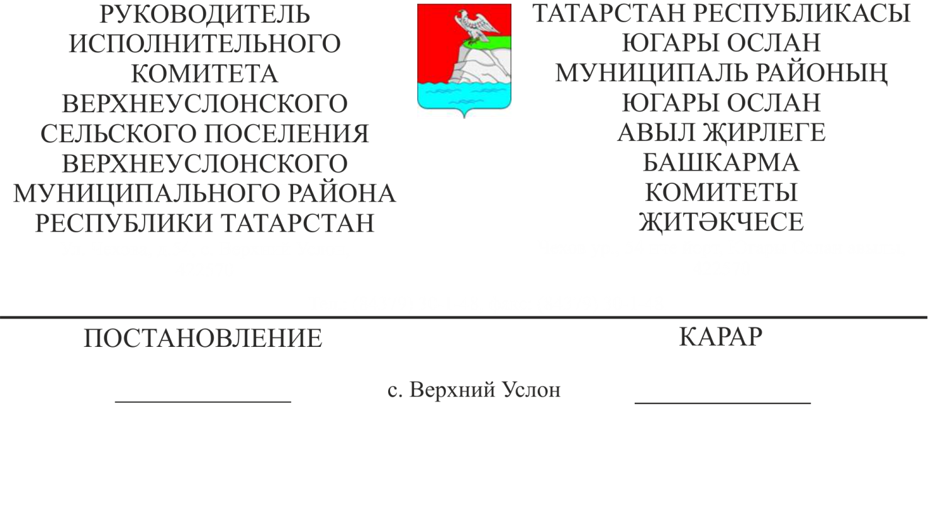
16.12.2019 №26 №26

ЮГАРЫ ОСЛАН МУНИЦИПАЛЬ РАЙОНЫ ЮГАРЫ ОСЛАН АВЫЛ ҖИРЛЕГЕНДӘ
2020 ЕЛГА ХАЛЫКНЫ НАРКОТИКЛАШТЫРУНЫ ПРОФИЛАКТИКАЛАУ МУНИЦИПАЛЬ ПРОГРАММАСЫН РАСЛАУ ТУРЫНДА

Югары Ослан муниципаль районы Югары Ослан авыл җирлеге территориясендә наркотик чараларны законсыз таратуны һәм медицинаныкы булмаган куллануны киметү, бу эшкә җәмәгать оешмаларын һәм халыкны җәлеп итү, шулай ук «Наркоманияне һәм токсикоманияне профилактикалау турында» 2009 елның 29 октябрендәге 50-ТРЗ номерлы Татарстан Республикасы Законын, «Татарстан Республикасы дәүләт программаларын һәм ведомство максатчан программаларын эшләү, гамәлгә ашыру һәм нәтиҗәлелеген бәяләү тәртибен һәм Татарстан Республикасы дәүләт программалары исемлеген раслау турында» Татарстан Республикасы Министрлар Кабинетының 2012 елның 31 декабрендәге 1199 номерлы карарнын гамәлгә ашыру максатларында, Башкарма комитет карар бирә:

1. «Югары Ослан муниципаль районының Югары Ослан авыл җирлегендә халыкны 2020 елга наркотиклаштыруны профилактикалау буенча муниципаль Программа» (алга таба - Программа) расларга (1нче кушымта).
2. Югары Ослан муниципаль районы Югары Ослан авыл җирлеге Башкарма комитетын Программаның муниципаль координаторы итеп билгеләргә.
3. Әлеге карарны Татарстан Республикасы хокукый мәгълүмат рәсми порталында һәм Югары Ослан муниципаль районының рәсми сайтында урнаштырырга.

Югары Ослан авыл җирлеге
Башкарма комитеты җитәкчесе Д. В. Котков

Югары Ослан муниципаль районы
Югары Ослан авыл җирлеге
Башкарма комитетының
2019 елның 16 декабрендәге
26нчы номерлы карары белән
расланды
1нче Кушымта

ЮГАРЫ ОСЛАН МУНИЦИПАЛЬ РАЙОНЫ ЮГАРЫ ОСЛАН АВЫЛ ҖИРЛЕГЕНДӘ
2020 ЕЛГА ХАЛЫКНЫ НАРКОТИКЛАШТЫРУНЫ ПРОФИЛАКТИКАЛАУ
МУНИЦИПАЛЬ ПРОГРАММАСЫ ЧАРАЛАР ПЛАНЫ

Муниципаль программа паспорты

Муниципаль программаның исеме | «2020 елга Югары Ослан муниципаль районы Югары Ослан авыл җирлегендә халыкны наркотиклаштыруны профилактикалауның муниципаль программасы»
Муниципаль заказчы-программаның координаторы | Югары Ослан муниципаль районы Югары Ослан авыл җирлеге Башкарма комитеты
Муниципаль программаның төп эшләүчеләре | Югары Ослан муниципаль районы Югары Ослан авыл җирлеге Башкарма комитеты  МКУ «Татарстан Республикасы Югары Ослан муниципаль районы мәгариф бүлеге» (килешү буенча);  Татарстан Республикасы Югары Ослан муниципаль районы Башкарма комитетының яшьләр һәм спорт эшләре бүлеге (килешү буенча);  МКУ «Татарстан Республикасы Югары Ослан муниципаль районының мәдәният бүлеге» (килешү буенча);  Россия Эчке эшләр министрлыгының Югары Ослан районы буенча бүлеге (килешү буенча);  «Югары Ослан РҮХ» ДАССО (килештерү буенча);  Татарстан Республикасы Хезмәт һәм халыкны эш белән тәэмин итү һәм социаль яклау министрлыгының Югары Ослан муниципаль районындагы бүлеге (килешү буенча);  Иҗтимагый һәм дини оешмалар (килешү буенча);
Муниципаль программаның максатлары һәм бурычлары | Югары Ослан муниципаль районының Югары Ослан авыл җирлегендә законсыз рәвештә наркотик матдәләр тарату һәм медицина булмаган куллану масштабларын киметү.  1) наркотикларның законсыз әйләнешенә каршы көрәш буенча хокук саклау органнарының тырышлыкларын активлаштыру;  2) наркомания белән авыручыларга дәвалау һәм реабилитация ярдәме системасының нәтиҗәлелеген арттыру;  3) халыкта сәламәт яшәү рәвешен алып баруга мотивация формалаштыру һәм наркотик чаралар һәм психотроп матдәләр куллануга тискәре мөнәсәбәт булдыру;  4) кызыксынулар буенча түгәрәкләрдә системалы дәресләргә балаларны һәм яшьләрне җәлеп итү өчен шартлар тудыру;  5) җирлектә наркотикларга каршы профилактик эш алып бару
Муниципаль программаны тормышка ашыру сроклары һәм этаплары | 2020 ел
Муниципаль программаны финанслау күләмнәре һәм чыганаклары | Финанслауның гомуми күләме - 0 сум.
Муниципаль программаның максатларын һәм бурычларын тормышка ашыруның көтелгән ахыргы нәтиҗәләре (нәтиҗәләрне бәяләү индикаторлары) һәм бюджет нәтиҗәлелеге күрсәткечләре | Программа чараларын тормышка ашыру:  1) авыр һәм аеруча авыр наркоҗинаятьләрнең тикшерелгән саны үсешен тәэмин итәргә (100%);  2) дәвалау һәм тернәкләндерү узган наркомания белән авыручылар санын арттыруны тәэмин итәргә (100%);  3) кызыксынулар буенча түгәрәкләр, физик культура һәм спорт түгәрәкләрендә даими рәвештә шөгыльләнүче балалар һәм яшьләр санын арттырырга (100%);  4) сәламәт яшәү рәвешен алып баруга нигезләнгән балалар һәм яшьләр санын арттырырга (100%);  5) сәламәт яшәү рәвешен алып баруга мотивацияле халык санын арттыру (100%)
Программа үтәлешен контрольдә тотуны оештыру системасы | Югары Ослан муниципаль районы Башкарма комитеты, Югары Ослан авыл җирлеге Башкарма комитеты программа үтәлешен контрольдә тота.

I. Муниципаль программа нәтиҗәләрен бәяләүнең максатлары, бурычлары, индикаторлары һәм программа чаралары буенча финанслау

Программаның максаты - Югары Ослан муниципаль районының Югары Ослан авыл җирлегендә наркотикларның законсыз таралуы һәм аларны медицина булмаган куллану масштабларын киметү тора.
Программаның максатына ирешү түбәндәге юнәлешләр буенча чараларны баланслы яраштыру нигезендә гамәлгә ашырыла:
а) наркотикларны легаль булмаган җитештерүне, транспортировкалау һәм таратуны кисәтү юлы белән наркотик чаралар тәкъдимен киметү, наркотикларның яңа төрләре, шулай ук медицина куллануы өчен контрольсез психоактив матдәләр һәм матдәләр әйләнешен туктату;
б) профилактика, дәвалау һәм реабилитация эше системасын камилләштерү, җәмгыятьтә наркотикларны медицинаныкы булмаган куллануга карата тискәре мөнәсәбәт формалаштыру юлы белән наркотикларга ихтыяҗны киметү.
Куелган максатка ирешү өчен түбәндәге бурычларны хәл итәргә кирәк:
- наркотикларның законсыз әйләнешенә каршы көрәш буенча хокук саклау органнарының тырышлыкларын активлаштыру;
- дәвалау һәм реабилитацион ярдәм системасын камилләштерү;
- балалар һәм яшьләрне кызыксынулар буенча, физик культура һәм спорт түгәрәкләрендә системалы җәлеп итү өчен шартлар тудыру;
- халыкта наркотиклар куллануга тискәре караш һәм сәламәт яшәү рәвешен алып баруга мотивация формалаштыру.
Программа чараларын гамәлгә ашыру 2020 ел ахырына кадәр дәвам итәчәк:
1) авыр һәм аеруча авыр наркоҗинаятьләрнең тикшерелгән саны үсешен тәэмин итәргә (100%);
2) дәвалау һәм тернәкләндерү узган наркомания белән авыручылар санын арттыруны тәэмин итәргә (100%);
3) кызыксынулар буенча түгәрәкләр, физик культура һәм спорт түгәрәкләрендә даими рәвештә шөгыльләнүче балалар һәм яшьләр санын арттырырга (100%);
4) сәламәт яшәү рәвешен алып баруга нигезләнгән балалар һәм яшьләр санын арттырырга (100%);
5) сәламәт яшәү рәвешен алып баруга мотивацияле халык санын арттырырга (100%).
Наркотикларга каршы профилактика системасын формалаштыруда профилактика субъектлары, иҗтимагый берләшмәләр һәм дини оешмалар, гражданнар, шул исәптән белем бирү, медицина һәм мәдәни-агарту учреждениеләре белгечләре, яшьләр оешмалары волонтерлары катнаша.
Наркотиклар куллануны кисәтү чаралары халыкның барлык категорияләре өчен, беренче чиратта, начар гаилә, социаль шартларда булган балалар һәм яшьләр, авыр тормыш шартларында, шулай ук наркотиклар куллану куркынычы янаган төркем затлар өчен билгеләнгән.

II. Программаны тормышка ашыру механизмы һәм
аның үтәлешен контрольдә тоту

Югары Ослан муниципаль районы Башкарма комитеты, Югары Ослан авыл җирлеге башкарма комитеты программа үтәлешен контрольдә тота.
Башкаручылар программаның конкрет чараларын үтәүне оештыралар.

III. Икътисади бәяләү, программаның социаль нәтиҗәлелеге

Программа чараларын үтәү мөмкинлек бирәчәк:
Татарстан Республикасы эчендә наркотикларны легаль булмаган җитештерү, транспортировкалау һәм тарату инфраструктурасын юкка чыгару юлы белән наркотикларның тәкъдимнәрен кыскарту;
наркотик чаралар, психотроп матдәләр һәм аларның прекурсорлары, шулай ук легаль булмаган әйләнештән көчле тәэсир итүче матдәләр керүгә юл куймаска;
наркотикларның яңа төрләре, шулай ук контрольдә тотылмаган психоактив матдәләр һәм матдәләр әйләнешенә чик куярга;
профилактика, дәвалау һәм реабилитация эше системасын камилләштерү юлы белән наркотикларга ихтыяҗны киметергә, шулай ук җәмгыятьтә наркотикларны медицинаныкы булмаган куллануга карата тискәре мөнәсәбәт булдыру юлы белән наркотикларга булган ихтыяҗны киметергә.

IV. Программа чаралары исемлеге

номер | Чараның исеме | Чараны үтәү срогы | Башкаручылар
1 | Наркоманияне профилактикалау һәм сәламәт яшәү рәвешен формалаштыру буенча оештыру чаралары.
1.1 | Сәламәт яшәү рәвешен пропагандалау, эчкечелек, тәмәке тарту, наркоманиянең зыяны турында халыкка мәгълүмат бирү (мәгълүмати стендлар). | Даими | Югары Ослан Башкарма Комитеты,  МБОУ «Югары Ослан мәктәбе», МБОУ«Югары Ослан гимназиясе», Үзәк район китапханәсе, Киров китапханәсе, Район мәдәният йорты, Киров мәдәният йорты
1.2 | Авыл китапханәләрендә, клубларда һәм мәктәпләрдә наркоманияне профилактикалау буенча чаралар (әңгәмәләр, уку конференцияләре) үткәрү. | ел дәвамында (распис буенча) | Югары Ослан Башкарма Комитеты,  МБОУ «Югары Ослан мәктәбе», МБОУ «Югары Ослан гимназиясе», үзәк район китапханәсе, Киров китапханәсе, Район мәдәният йорты, Киров мәдәният йорты
1.3 | Мәдәни-массакүләм, спорт-сәламәтләндерү һәм ял итү чараларын үткәрү | ел дәвамында | Югары Ослан Башкарма Комитеты,  МБОУ «Югары Ослан мәктәбе», МБОУ«Югары Ослан гимназиясе», үзәк район китапханәсе, Киров китапханәсе, Район мәдәният йорты, Киров мәдәният йорты
1.4 | Имин булмаган гаиләләр һәм балалар һәм яшьләрнең хәвеф-хәтәр төркемнәрен контрольдә тоту | даими | Югары Ослан Башкарма Комитеты,  МБОУ «Югары Ослан мәктәбе», МБОУ «Югары Ослан гимназиясе», үзәк район китапханәсе, Киров китапханәсе, Район мәдәният йорты, Киров мәдәният йорты
1.5 | МБГББУ «Югары Ослан урта гомуми белем бирү мәктәбе» һәм МБГББУ «Югары Ослан гимназиясе»ндә ата-аналар җыелышы, наркомания, тәмәке тартуның яшүсмерләр арасында зыяны турында фильм карау. | ел дәвамында | Югары Ослан Башкарма Комитеты,  МБОУ«Югары Ослан урта мәктәбе», МБОУ «Югары Ослан гимназиясе»
1.6 | Кичке вакытта дискотекаларны, яшьләрнең массакүләм чараларын тикшерү буенча рейдлар үткәрү. | даими | Югары Ослан авыл җиреге Башкарма комитеты, участок полиция хезмәткәре, ДНД

